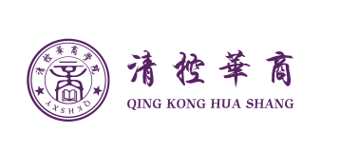
董事长精修班
新商道领袖与国学智慧

咨询：13488893598 刘老师
课程概念

文旅融合，是在文化创意为核心和引领下，文化与时代潮流的结合，文旅不应止步于走马观花，文创不应止于年轻时尚。华夏文明五千年，历史留下来不仅仅是一个个故事，更是取之不尽，用之不竭的思想宝库；真正的领导者善于从历史智慧中汲取力量，究天人之际，察古今之变，明存亡之道，晓兴衰之理；让企业家能够得到长足的进步，让国学智慧成为我们思想的源泉。

项目特色

从文化中汲取力量，支撑企业战略的落地，其中就包含，通过研读，解析中国历史名人思想，结合民营企业经营实际，进行学习与研讨，以期更好的吸收。

研读人物

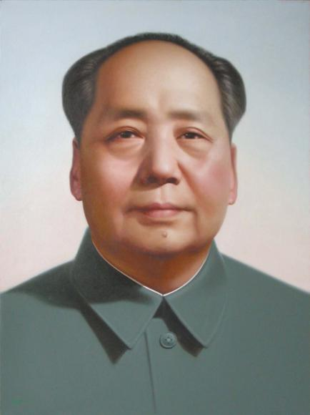
毛泽东
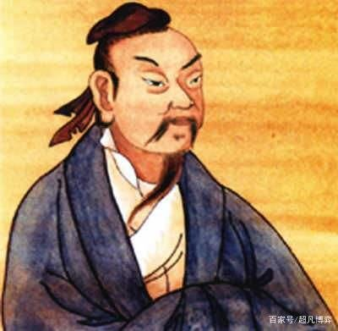
庄 子

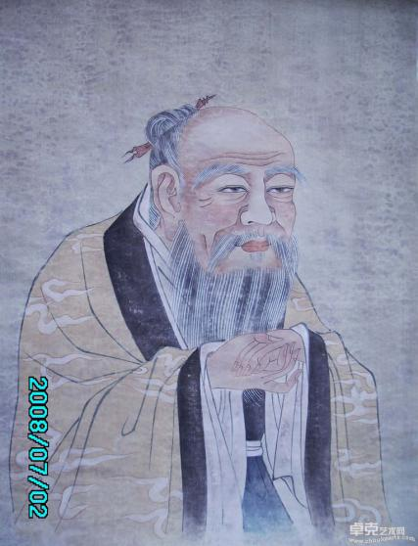
老 子
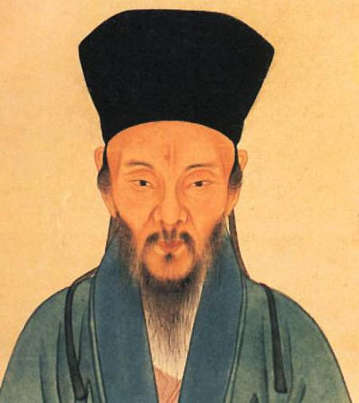
王阳明

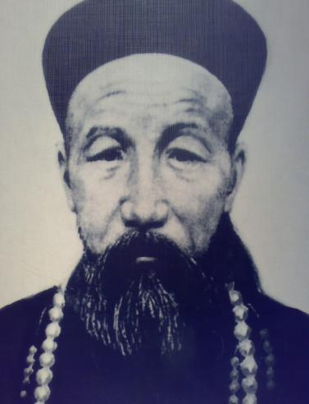
曾国藩

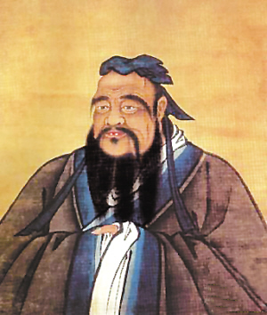

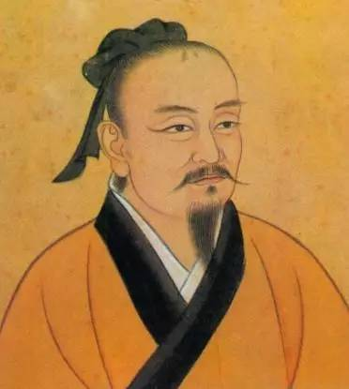
范 蠡

孔 子

学制两年，每两月一次，每次2-3天，终身免费复训。
课程时间

上课地点

清华园、钟灵毓秀之国学圣地。
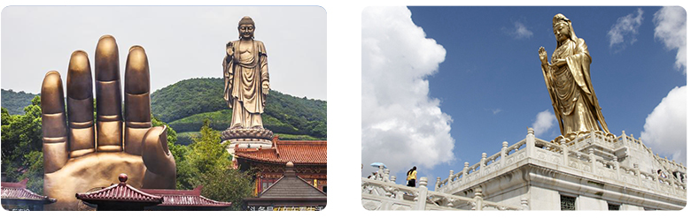
《佛教哲学》— 灵山大佛 《孔子之仁义智慧》— 普陀山

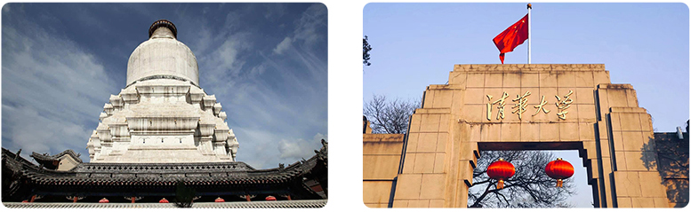
《老庄之天道智慧》— 五台山 《曾国藩之领导智慧》— 北京

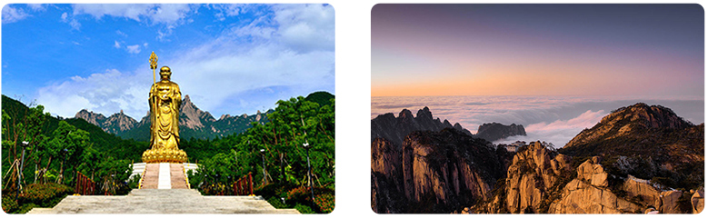
《范蠡之商道智慧》— 九华山 《王阳明之良知智慧》— 黄山

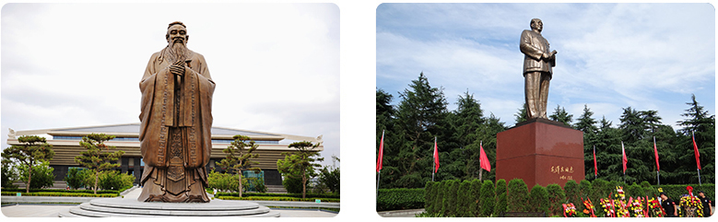

《孔孟之道论先哲智慧》— 曲阜 《毛泽东之战略智慧》— 韶山

领衔师资

中国人民解放军少将军衔
正军级，教授
战略学博士生导师
中共"十七大"代表
第十一届全国政协委员

金一南

中国著名主持人
媒体评论家
出版人
曾主持《老梁说天下》《老梁故事汇》等

梁宏达

清华大学中国经济思想与实践研究院院长

博士生导师

李稻葵

当代国学大师

知名传统文化学者

全国宗教协会顾问

楼宇烈

中国历史学博士
中国哲学宗教学教授
博士生导师
现南京图书馆馆长

徐小跃

清华大学历史系教授

博士生导师

中国中外关系学院教授

张国刚

清华大学信息学院

人文学院

继续教育学院

电机系特聘教授

博士生导师

王 正

著名医学家

易学专家

北京中医药大学管理学院教授

张其成

中央党校教授

九华山佛学院讲座教授

清华国学课程特聘教授

于晓非

百家讲坛主讲人之一

法学博士

教授

大校军衔

马 骏

大校军校

博士生导师

中央政治局集体

学习授课人

江 英

苑天舒

中国文化书院秘书长

中华孔子学会国学教育研究会常务理事

分期主题

【一】毛泽东之战略智慧
① 毛主席经典文章《湖南运动报告》、《论持久战》、《改造我们的学习》解析；
② 毛主席在长征期间与抗日、解放战争中展现出的关键战略指挥艺术；
③ 毛主席在重要节点如三湾改编、遵义会议、瓦窑堡会议中的战略决策素养的体现；
学习理由 | 民营企业发展不可缺少正确而清晰的战略。毛主席的战略思想与实践是东方战略学的集大成者。

【二】孔子之仁义智慧
①《论语》精髓解析与对中国的人格理想---君子理解；
② 真实的活泼的孔子人生与孔子思想的现代价值；
③ 儒家“格物-致知-正心-诚意-修身-齐家-治国-平天下”之于当代企业家精进修炼；
学习理由 | 企业的原点是企业家，物有本末，事有始终。掌握自我，进退有据，成功之道。

【三】老庄之天道智慧
①《道德经》、《庄子》的核心思想魅力；
② 认知老子思想的高度，及其辩证的思维方式，领略庄子的瑰丽、浪漫与逍遥，洞悉人生的意义；
③ 新时代，文创能力于企业家尤其重要，庄子一脉对中国文化的感性能力的价值，之于当代
企业的价值，至关重要；
学习理由 | 叩问中国传统哲学的最高典籍，打开智慧之源，提升企业家格局，助力企业决策。

【四】曾国藩之领导智慧
① 曾国藩家书的精髓解析，儒家传承之切实功夫；
② 曾国藩从无到有，带领湘军攻克太平天国的领导才能的具体体现；
③ 曾国藩在识人、用人上的可供借鉴吸收之处；
学习理由 | 企业家提升自己的领导能力与素养，必须理性而持续， 曾国藩是中人资质而成功非凡，可谓“三不朽”，值得学习。

【五】范蠡之商道智慧
① 春秋时期，吴越争霸中范蠡的智囊作用分析；
② 范蠡的商道核心思想的内容；
③ 范蠡之所以是中国商圣的原因，中国企业家的标准是什么；
学习理由 | 商圣乃商中之圣，中国企业家缺少心中的真正典范， 时代变迁，但有些准则不会改变，商之道，长久之道。

【六】王阳明之良知智慧
①《传习录》中的知行合一与实践学问解析；
② 阳明心学与日本商界人物的成功实践的内在联系；
③“致良知”在企业家修炼与企业文化建设上的运用与启发；
学习理由 | 企业家创业到一定的阶段，会迷失方向，遗忘初心， 阳明先生的良知理论让老板重新能量满满，再踏征程。

对 象

各类民营企业董事长、总经理以及高层管理人员等，追求思想精进，实践创新的志同道合者。

学 费

学费98000元/人，清华校友49800/人，(含学费、讲义、教材，不含食宿)。
往期精彩

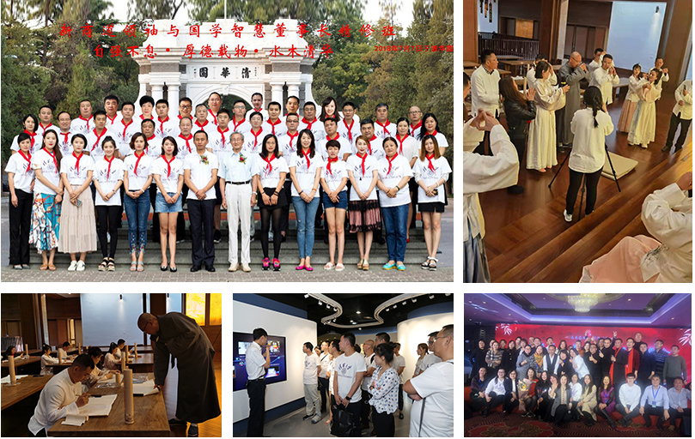
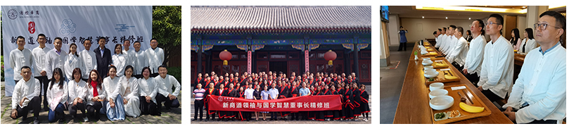
往期精彩

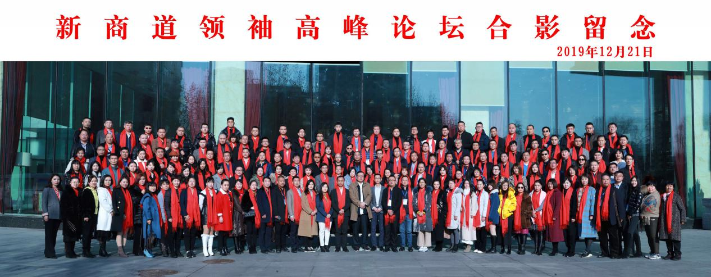

结 语

史家之明鉴，助您进退有时；儒家之进取，助您自强不息；周易之精微，助您知化通变；兵家之权谋，助您纵横捭阖。教学中心将邀请“国学”研究领域内拔萃者 楼宇烈、于晓非 、马俊 等老师授课。
让我们一起努力弘扬中华优秀传统文化，让信仰回归，让文化传承，古为今用，光耀国人、辉耀国魂！

